Муниципальное общеобразовательное учреждение
Беломорского муниципального района
Беломорская средняя общеобразовательная школа №1

«Влияния напитка «Coca-Cola» на организм человека»
(секция «Биология»)

.Выполнила:
ученица 11 а класса
Мошкарёва Ксения.
Руководитель:
Набока Нина Сергеевна
учитель биологии

г. Беломорск
2023 г
Содержание:
Введение 3
Основная часть 4
Практическая часть 7
Список используемых источников 8
Приложение 9

Введение
Актуальность: Напиток «Coca-Cola»очень известный и актуальный среди молодёжи, и не только. Не смотря на запреты взрослых, дети снова и снова просят купить, и пьют этот напиток. Многие стали задумываться о пользе или вреде этого продукта на наш организм. Детей привлекает вкус, поэтому возникает ситуация, когда дети не понимают полезен или вреден напиток для их организма.
Цель: Выяснить влияние напитка «Coca-Cola» на организм человека
Задачи:
1) Изучить историю создания напитка в Интернет-источниках
2) Изучить состав напитка
3) Провести эксперимент о влиянии напитка на организм человека
Методы исследования:
- эксперимент
-сравнение
-анализ и обобщение информации
- анкетирование
Объект исследования: газированный напиток «Coca-Cola»
Предмет исследования: состав, влияние «Coca-Cola» на организм человека
Гипотеза: «Coca-Cola» сильно газированный, сладкий напиток, полный красителей, поэтому он вреден для организма человека

Основная часть
История создания напитка
Напиток «Coca-Cola» был придуман в Атланте 8 мая 1886 года. Его автором стал Джон Стит Пембертон. Он был химиком-любителем в отставке и владел небольшой фармацевтической компанией. Рецепт сладкого сиропа в начале использовался для лечения нервных расстройств. Пембертон считал, что кроме воздействия на нервную систему его лекарство может также избавлять от проблем с потенцией и зависимости к морфию (к которому сам изобретатель был несколько пристрастен).
Название напитка «Coca-Cola» – было придумано бухгалтером Пембертона и написано им красивыми каллиграфическими буквами, которые сохранились в неизменном виде и до наших дней. Основные ингредиенты «Coca-Cola» были таковы: три части листьев коки (из которых в 1859 году Альберт Ниман выделил особый компонент (наркотик) и назвал его кокаин) на одну часть орехов тропического дерева колы. Получившийся сироп был запатентован как лекарственное средство «от любых нервных расстройств» и начал продаваться через автомат в крупнейшей городской аптеке Джекоба в Атланте. Здесь нужно отметить, что кокаин тогда не являлся запрещённым веществом, и о его вреде для здоровья ещё ничего не знали. Поэтому кокаин свободно продавался, и его часто добавляли для удовольствия и тонуса в напитки взамен спирта.
Один стаканчик стоил пять центов, но напиток не обрел большой популярности. Первое время сироп ежедневно покупали в среднем лишь 9 человек. Выручка с продаж в течение первого года составила всего 50 долларов. На производство «Coca-Cola» было затрачено 70 долларов, то есть в первый год напиток был убыточным. Со временем напиток начал завоевывать внимание покупателей, и здесь началась история успеха «Coca-Cola». К концу 1886 года напиток стал газированным, причём история «Coca-Cola» в «газированном» виде весьма интересна. Как-то пришедший с похмелья посетитель аптеки, попросил стаканчик Колы, но аптекарю было лень идти за водой в другой конец зала, и он предложил разбавить лечебный сироп содовой. Посетителю очень понравился вкус получившегося напитка, и вскоре эта рецептура распространилась по всем аптекам Атланты.
Настоящий сдвиг произошёл при введении «сухого закона». Тогда изобретатель рецепта был вынужден продать формулу и оборудование, и большая часть его фирмы была продана тому продавцу, который впервые смешал «Coca-Cola» с содовой. Сам Пембертон получил за свое изобретение 2000 долларов. Вероятно, этих денег оказалось недостаточно для обеспеченной жизни, и изобретатель всемирно известного напитка в будущем умер в нищете. Надгробная плита на его могиле появилась только спустя семьдесят лет. В 1893 году бизнесмен Аса Григгс Кэндлер, на основе купленного у жены Пембертона рецепта, основал компанию «The Coca-Cola Company», которая занимается производством «Coca-Cola» и на сегодняшний день. В 1902 году с оборотом в 120 тысяч долларов «Coca-Cola» стала самым известным напитком в США. Но в конце 1890-х годов общественное мнение повернулось против кокаина. Из-за этого в «Coca-Cola» стали добавлять не свежие листья коки, а уже «выжатые», из которых был удалён весь кокаин. С тех пор популярность напитка возрастала и уже через 50 лет после изобретения «Coca-Cola» стала для американцев чем-то вроде национального символа. С 1894 года «Coca-Cola» продавалась в бутылках, а с 1955 года - в банках. В 1988 году «Coca-Cola» вышла на рынок СССР.
Состав напитка
Изучив этикетку напитка, я убедилась в том, что в состав Coca-Cola входят:
-вода
-сахар
-краситель сахарный коллер IV (который получают путем переработки сахара при определенных температурах, с добавлением химических веществ)
-ортофосфорная кислота
-кофеин
-ароматизаторы
Технология изготовления продукта была строго засекречена производителем много лет. Но исследователи установили, что в состав напитка входит так же входит некий экстракт. Его получают из насекомых кошениль. Из жучков и их яиц получают пигмент, который даёт характерный цвет напитку.
Это только в рекламе ингредиенты, Кока-колы, сплошь натуральные. На деле, утверждают активисты за здоровое питание, если там что натуральное и есть, то все хорошее перечеркивает краситель «карамель» как предпочитают называть его производители. Карамель для напитка получают в результате сложной химической реакции между сахаром, аммиаком и сульфитами в условиях высокого давления и температуры. В результате этой реакции в полученном красителе образуются вещества, очень вредные для человека.
Как утверждает группа активистов за здоровое питание, в американских лабораториях ученые установили, что эти вещества вызывают рак легких, печени, рак щитовидной железы и лейкемию. При этом опасная смесь в значительном количестве была обнаружена в пяти разных продуктах компании «Coca-Cola». Представители компании на обвинения не отвечают.
В напитке так же очень много сахара, в одной бутылочке на 0,5 литра содержится около 15 кубиков сахара, но так как в состав входит и ортофосфорная кислота, она «перебивает» сладость, и мы можем пить этот напиток без чувства тошноты, но наши зубы как будто «купаются» в сахаре, а это приводит к развитию кариеса и других заболеваний.

Практическая часть
Чтобы убедиться в том, что напиток вреден, я решила провести пару опытов. Для доказательства негативного воздействия напитка на желудок я взяла 3 кусочка мяса, а так же яичную скорлупу, которая идентична человеческим зубам. Разместив в 6 стаканчиков с «Coca-Cola» мясо и скорлупу, я начала эксперимент, который длился 7 дней.
Спустя несколько часов в стаканчиках с мясом «Coca-Cola» начала осветляться, а на дне появился осадок, мясо стало окрашиваться в коричневый цвет.
(смотри приложение 1).
На второй день «Coca-Cola» в стаканчиках с мясом стала прозрачной, на дне стало больше осадка. (смотри приложение 2).
На третий день «Coca-Cola» в стаканчиках с мясом стала полностью прозрачной, а в пробе 2 начала образовываться плесень (смотри приложение 3).
На четвёртый день мясо стало светлеть и терять свой цвет (смотри приложение 4).
На пятый-шестой день плесень в стаканчике с мясом (проба 2) становилась больше (смотри приложение 5-6).
На 7 день я достала всё мясо из стаканчиков. На дне стаканчиков был осадок, напиток был мутный. Мясо под пробой 1 и 3 стало рыхлым и немного окрасилось, а мясо под пробой 3 стало липким и склизким, полностью потеряло свой цвет.
(смотри приложение 7)
В первый день «Сосa-Cola» в стаканчиках со скорлупой почти не изменилась, только немного начала мутнеть (смотри приложение 1).
На второй день скорлупа стала окрашиваться (смотри приложение 2).
На третий день в одном из стаканчиков с скорлупой (проба 1) «Coca-Cola» стала терять цвет и становилась прозрачной (смотри приложение 3).
На четвёртый день скорлупа стала коричневой, а белок внутри почернел.
Пятый-шестой день напиток под пробой 1 стал прозрачным, а под пробой 3 начал мутнеть (смотри приложение 5).
На 7 день, я так же достала скорлупу из стаканчиков. Скорлупа полностью окрасилась и стала коричневой, а белок внутри потемнел (смотри приложение 7).
Вывод: «Coca-Cola» негативно влияет на желудок человека и зубы
Моя гипотеза подтвердилась
Так же я провела опрос среди школьников, чтобы выявить сколько учащихся употребляет напиток. В опросе учувствовали 20 человек, которым были предложены следующие вопросы:
1. Часто ли вы принимаете напиток?
2. Интересовались ли вы составом?
3. Вреден ли напиток по вашему мнению?
4. Знаете ли вы историю создания напитка?
5. Что бы вы выбрали воду или «Coca-Cola»?
Анализ анкеты показал, что многие дети из старших классов считают «Coca-Cola» вредным для нашего организма и редко её пьют. Так же они интересуются составом напитка. Это говорит о том, что более взрослые дети заботятся о своём организме.
Заключение
«Coca-Cola»- это довольно вкусный и освежающий напиток, с красивым дизайном и привлекающей рекламой. Но как оказалось этот напиток влияет на наш организм с плохой стороны. При частом её употреблении может начаться ожирение, кариес, сахарный диабет и другие заболевания. Стоит задумываться о том, что может негативно влиять на наш организм и не стоит ему вредить.

Список используемых источников
- https://school-science.ru/3/1/32468 - ( эксперименты с кока колой и её вред) 12.09.2022
- https://pikabu.ru/story/istoriya_cocacola_ili_kak_kokteyl_iz_vina_i_bolshoy_dozyi_kokaina_stal_populyarnyim_napitkom_6531497 -( история напитка) 12.09.2022
- https://ru.wikipedia.org/wiki/Кока-кола - ( автор кока колы) 13.09.2022
- https://vtemu.by/novosti-v-temu/vred-koka-koly-10-sereznyx-posledstvij-posle-upotrebleniya-koka-koly/ - (вред напитка) 13.09.2022
- https://hi-news.ru/eto-interesno/kak-rabotaet-zavod-coca-cola-i-kak-ee-proizvodyat.html - (как делают колу) 13.09.2022
- https://medportal.ru/mednovosti/zhazhda-znaniy-issledovateli-vyyasnili-vredno-li-pit-koka-kolu/ - (как влияет напиток на организм) 4.10.22
- https://www.infoniac.ru/news/10-sposobov-primeneniya-Koka-koly-v-bytu.html - (способы применения колы) 4.10.22
- https://www.coca-cola.ru/ - (официальный сайт кока-кола) 4.10.22
- https://urok.1sept.ru/articles/557052 - ( вред для зубов) 4.10.2022.
- https://medvisor.ru/articles/gastroenterologiya/coca-kola-razedaet-zheludok/ -
( вред для желудка) 4.10.2022

Приложение
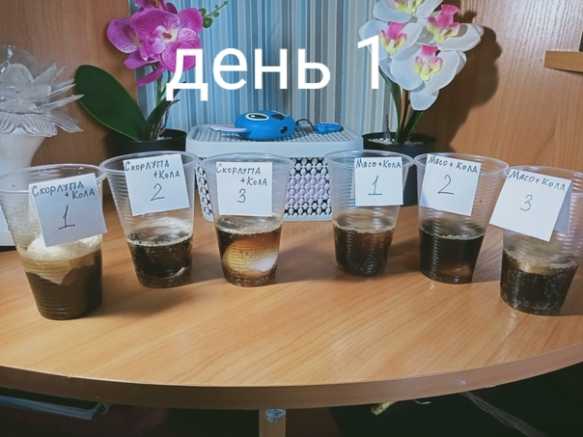  Приложение 1 (эксперимент день 1) | 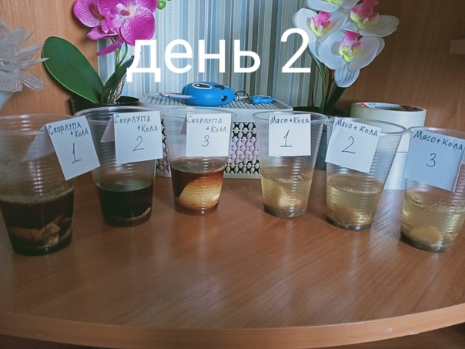  Приложение 2 (эксперимент день 2)
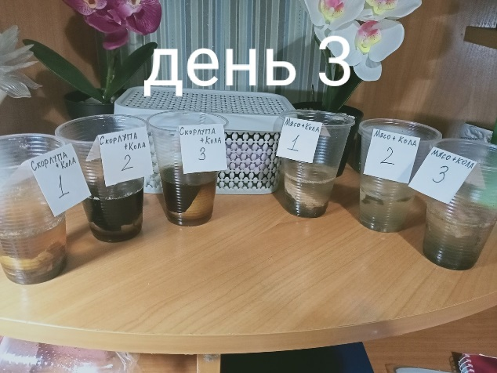  Приложение 3 (эксперимент день 3) | 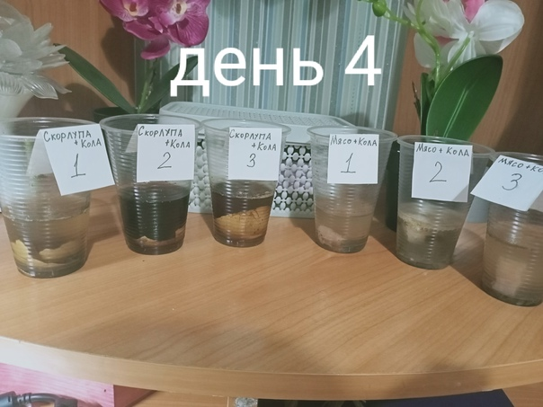  Приложение 4 (эксперимент день 4)
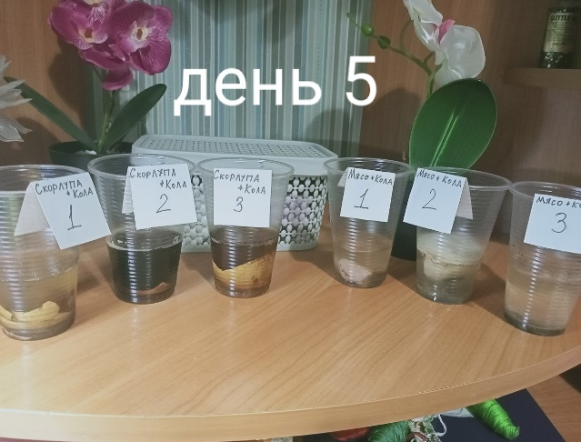  Приложение 5 (эксперимент день 5) |   Приложение 6 (эксперимент день 6)
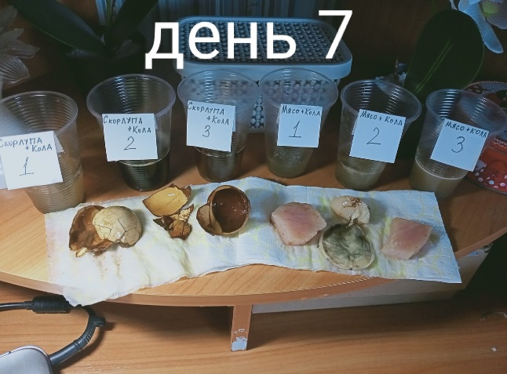  Приложение 7 (эксперимент день 7) | Приложение 8 (опрос, вопрос 1)
Приложение 9 (опрос, вопрос 2) | Приложение 10 (опрос, вопрос 3)
Приложение 11 (опрос, вопрос 4) | Приложение 12 (опрос, вопрос 5)

